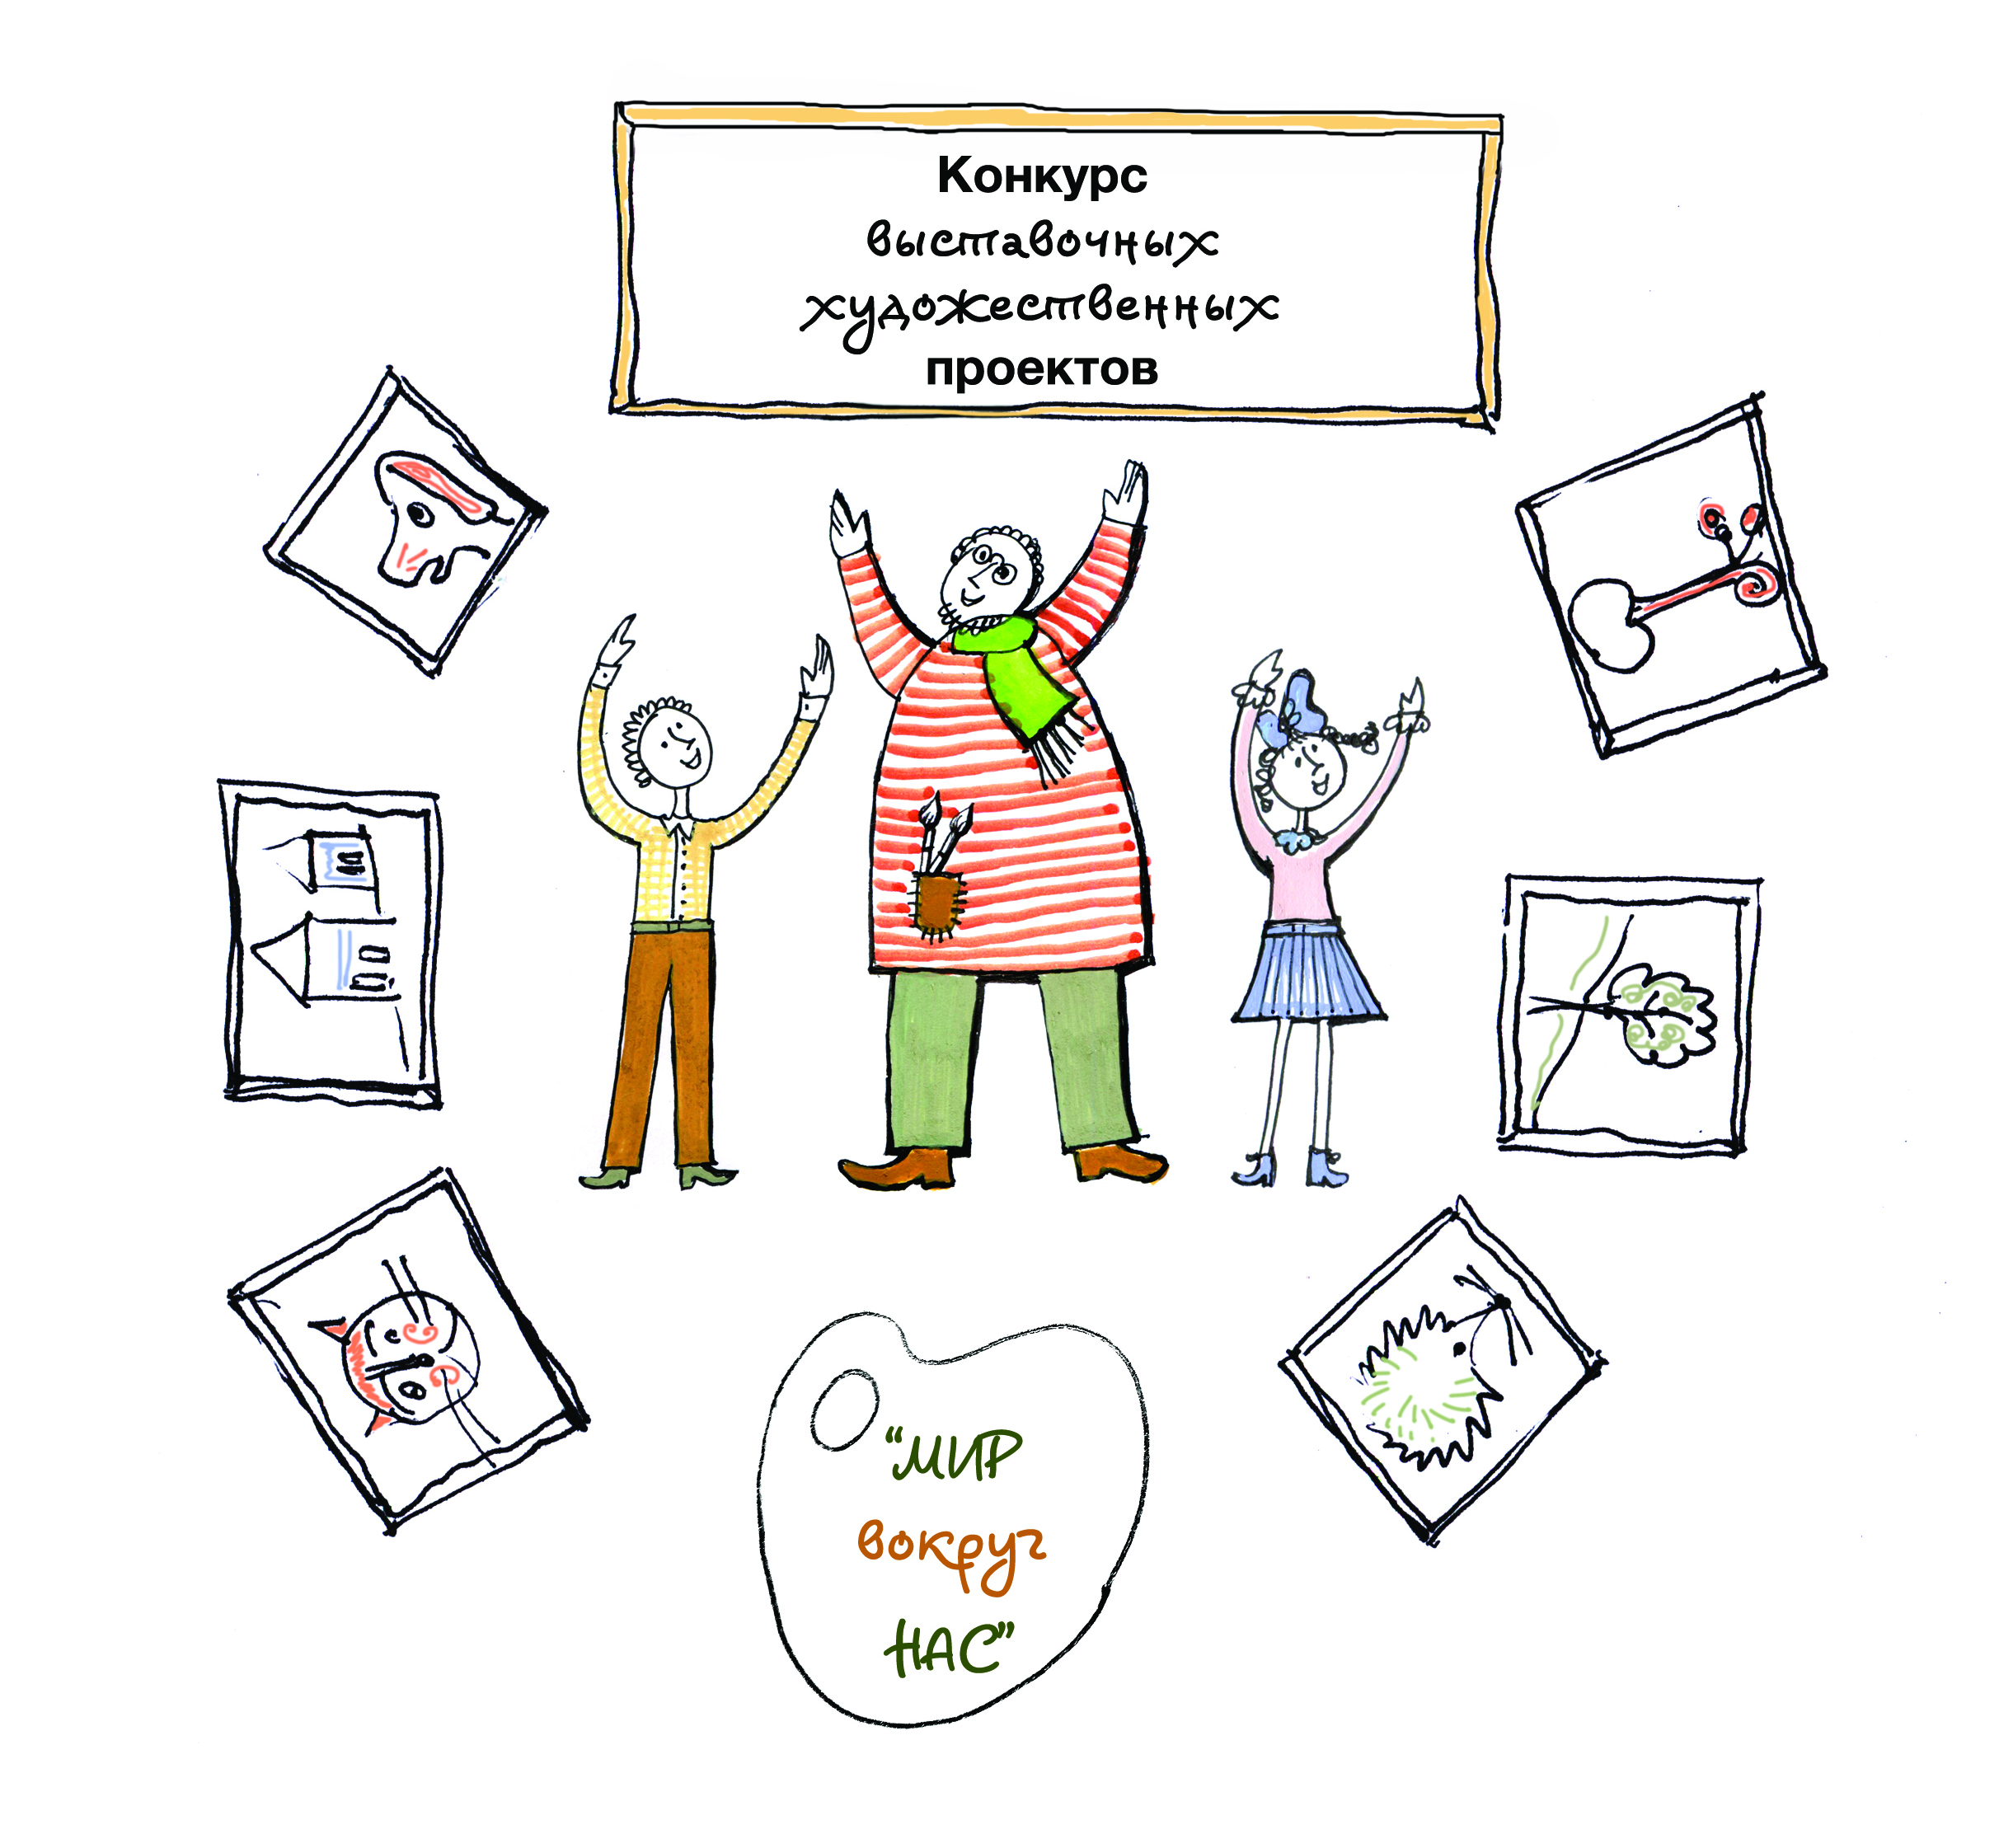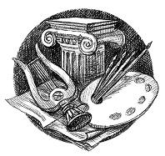

МОСКОВСКИЙ ПЕДАГОГИЧЕСКИЙ КОНКУРС
ВЫСТАВОЧНЫХ ХУДОЖЕСТВЕННЫХ ПРОЕКТОВ
(совместный социокультурный проект педагогов и школьников)
2018-19 уч. год

ИЗОБРАЗИТЕЛЬНОЕ ИСКУССТВО
ДЕКОРАТИВНО-ПРИКЛАДНОЕ ИСКУССТВО
ФОТОГРАФИЯ
ДИЗАЙН И АРХИТЕКТУРА
ТЕАТРАЛЬНО-ДЕКОРАЦИОННОЕ ИСКУССТВО
КОМПЬЮТЕРНАЯ ГРАФИКА И РЕКЛАМА

ПОЛОЖЕНИЕ

- Общие положения
Настоящее Положение о Московском педагогическом конкурсе выставочных художественных проектов» (далее – Конкурс) определяет цели и задачи Конкурса, регламент проведения, состав участников, критерии оценки проектов, порядок награждения победителей.
Актуальность Конкурса: Мы живем в мире, наполненном постоянно растущей информацией. Современным детям и их педагогам необходимо «перерабатывать» все большие и большие потоки информации. Важнейшей компетенцией при этом становится умение не только находить и понимать нужную информацию, но и самому создавать ее в форме, понятной потенциальному адресату, т.е. научиться предоставлять информацию о своих достижениях, осуществленных проектах и продуктах своей научной и творческой деятельности.
При этом известно, что в 21 веке большими темпами возрастает роль зрительной информации – поскольку, в отличие от пространного текста, правильно организованный визуальный образ «считывается» практически мгновенно и легко запоминается. Поэтому современный образовательный процесс должен включать в себя формирование умения наглядно демонстрировать результаты практической и исследовательской деятельности, выражать их содержание через подбор визуального материала и его композиционное решение при оформление выставочного стенда, витрины, организацию экспозиционного пространства выставки, а также умения доносить информацию в виде оформленной печатной продукции, рекламного плаката и листовки, компьютерной презентации и релиза, грамотного размещения контента (текстовых аннотаций и иллюстративного наполнения) на сайтах и в социальных сетях интернет. Конкурс выставочных художественных проектов – это шаг к решению данных проблем современного образования.
Визуальный художественный проект (изобразительный, дизайнерский или архитектурный) - это наиболее доступный и естественный вид проектной деятельности в школе, художественная деятельность (не по образцу, а именно творческая) всегда проектная по своей сути и по определению предполагает и включает в себя, наряду с замыслом проекта, поиском средств его воплощения и результатом в виде изготовленного художественного произведения, и его демонстрацию перед зрителем (потребителем) - экспонированию в пространстве выставки.
Поэтому Конкурс художественных выставочных проектов, наряду с решением чисто художественных задач может и призван решать проблемы коммуникационные и находить адекватные пути социализации школьников и педагогического роста учителей и наставников молодежи.

Новизна Конкурса выставочных художественных проектов и его отличие от многочисленных конкурсов детского творчества заключается в том, что коллектив во главе с педагогом представляет на суд жюри (и зрителей) не просто несколько лучших художественных работ на заданную тему, а запланированную, продуманную, коллективно реализованную, а затем самостоятельно сформированную и оформленную выставочную экспозицию, которая сопровождается информацией об авторах проекта и аннотацией, поясняющей замысел и концепцию данного проекта. Тем самым моделируется процесс работы по созданию экспозиции, которую обычно проводят профессиональные организаторы и кураторы любых выставок, и дети имеют возможность оценить подготовку выставки как особый вид социально значимой деятельности, метапредметной по своей сути.

Сегодня все течение художественной жизни требует более широкого эстетического и культурного развития подрастающего поколения. Искусство современного мира сложно и многогранно, оно все чаще перестает выступать в канонически чистых формах и включает в себя одновременно множество образных языков, видов, стилей. Расширение эстетического пространства, в которое сегодня вовлечен человек, соответственно требует расширения его культурно-образовательного опыта для адаптации не только в мире классического искусства, но и в мире современного изобразительного и декоративного искусства, фотографии и видео, архитектуры и дизайна, компьютерной графики и рекламы. Поэтому в номинации конкурса включены наряду с живописью и графикой, другие виды визуально-пространственных искусств – скульптура, декоративно-прикладное искусство, фотография, архитектура, дизайн, сценография, а также новые экспериментальные формы визуального творчества (компьютерная графика, коллажи, инсталляции, оформление книг, рекламные плакаты и проспекты, фоторепортажи).

Конкурс расширяет спектр задач, традиционно присущих подобным мероприятиям, ориентированным, прежде всего, на поддержку одаренности ребенка и развитие интереса школьников к искусству, в направлении более широкого осознания роли искусства в жизни общества, активизации продуктивной творческой деятельности, овладении способами презентации результатов своей деятельности, наконец, развитии коммуникационных навыков, толерантности и понимания другого и непохожего на тебя.

Цели конкурса:
- Предметная - это расширение сферы проектной художественной, в первую очередь коллективной, деятельности школьников под руководством педагога, повышение культуры экспонирования детских творческих работ, развитие художественного вкуса учителей и учащихся. Проведение выставки наглядно демонстрирует связь искусства с жизнью; организует общение юных художников и их педагогов друг с другом и со зрителями, повышает мотивацию к занятиям искусством.
- Метапредметная - повышение интереса к выставочным экспозициям как итогу любой творческой (исследовательской, инженерно-технической) деятельности, воспитание умения планировать выставки различного содержания в классе, школе, выставочном зале, грамотно оформлять экспонаты, составлять аннотации к экспозициям, проводить визуальные презентации, осуществлять рекламное сопровождение проектов. Дизайнерское решение выставочного пространства, наглядность и зрелищность экспозиции, органичное привлечение выразительных возможностей различных видов искусства (музыки, театрализации), использование современных аудио-визуальных средств, текстовое и мульмедийное сопровождение экспозиции – все это может играть незаменимую роль в метапредметной направленности обучения и развития учащихся, а также нести определенную культурную составляющую и способствовать социализации подрастающего поколения.
- Личностная - возможность каждому участнику выставочного проекта реализовать свой творческий потенциал в доступной для него форме, выразить собственный взгляд на окружающий мир, выбрать средства выражения для реализации замысла, высказать свое мнение при обсуждении проекта, быть в работе команды «равным среди равных»

Совершенно очевидно, что в работе над созданием выставочного художественного проекта особую роль приобретает руководящая и направляющая деятельность педагога, его умение поставить задачи, настроить участников на творческий поиск, приводящий к результату, объединяющему индивидуальные работы в общую тематическую экспозицию, демонстрирующую творческие возможности и достижения данного коллектива и каждого его участника, включая, разумеется, и самого педагога. В этом творческом процессе педагог выступает как наставник юных художников, умело ведущий их от замысла до успешного завершения и публичного представления продукта их деятельности зрителям в пространстве школы, а затем на площадках других выставочных залов.
Конкурс выставочных художественных проектов - это новая, экспериментальная форма творческих состязаний педагогов-руководителей и творческих коллективов учащихся, которая открыта для развития и обновления, расширения номинаций и технологий. В рамках Конкурса проводятся методические консультации, оригинальные мастер-классы, виртуальная выставка и обсуждение в Интернет-галерее на странице ФБ https://www.facebook.com/cnho.vproekt/, итоговые выставочные экспозиции лучших проектов, презентации и дискуссии. Для начинающих участников Конкурса, поисковых, а также для некоторых «спорных проектов» предусмотрен формат, так называемой, «экспериментальной лаборатории», где участники могут представить свои работы и проекты, не прошедшие на итоговые выставки. Данный конкурс - это не просто поиск и поощрение талантливых детей и их педагогов, он имеет явно выраженную методическую направленность, выступает своеобразной рабочей площадкой для проб и ошибок, обмена опытом педагогов, встреч с ведущими учителями и членами жюри.
Мероприятие проводится в рамках инициатив, направленных на исполнение Указа Президента Российской Федерации от мая 2018 г. № 599 «О мерах по реализации государственной политики в области образования и науки», в соответствии с Концепцией развития дополнительного образования, утвержденной распоряжением Правительства Российской Федерации от 4 сентября 2014 года №1726-р., а также в рамках реализации Приоритетного проекта Министерства образования и науки РФ «Доступное дополнительное образование для детей».
Конкурс планируется с всероссийским дистанционным участием. Лучшие проекты участников из регионов России будут представлены в интернет-галерее «Виртуальный музей Школы Неменского», победителям будут разосланы дипломы.

Основные задачи Конкурса:

- Развитие понимания роли искусства в современном мире.
- Развитие коммуникационных навыков, умения решать общие задачи и возникающие проблемы без насилия и конфликтов в удобной для моделирования и отработки этих навыков среде совместного творчества.
- Активизация продуктивной художественной творческой деятельности учащихся, проектных и коллективных форм работы с использованием информационно-коммуникационных технологий и ресурсов интернета.
- Формирование умения школьников и педагогов демонстрировать продукты своей творческой деятельности.
- Воспитание умения создавать и оформлять выставочные экспозиции различной направленности и тематики, проводить экскурсии и презентации выставок; осуществлять выставочные проекты от замысла до воплощения.
- Повышение авторитета и роли предмета «Изобразительное искусство» в школе.
- Выявление и поддержка творческих коллективов, талантливых педагогов искусства, художественно одаренных детей.
- Пропаганда творческих инициатив педагогов изобразительного искусства и обмен опытом в области художественного образования.
- Развитие системы работы с одаренными и мотивированными на занятия искусством детьми через проектную и выставочную деятельность.
- Расширение сферы художественной деятельности школьников и педагогов в направлении современных форм искусства, воспитание художественного вкуса учащихся и педагогов.
Значимость Конкурса:
В рамках подготовки к этому Конкурсу дети расширят свои представления о роли искусства в жизни общества, получат навыки творческого сотрудничества и работы в коллективе, научатся через выставочные экспозиции и стенды представлять продукты своей творческой деятельности, расширят возможности и способы коммуникаций, в том числе, в социальных сетях интернет, получат импульс к развитию дизайн-мышления.
Конкурс будет способствовать росту профессионального мастерства педагогических работников в условиях современного образовательного процесса, поможет расширить сферы художественной деятельности учителей посредством использования инновационных технологий. Конкурс и итоговые выставки дают возможность обмена опытом с коллегами, они позволяют оценить результаты своей деятельности в контексте современного художественного образования и выбрать вектор своего дальнейшего развития.

Конкурс также преследует и исследовательскую задачу для организаторов и методистов. С исследовательской точки зрения интересно будет посмотреть, каков будет возрастной состав нынешних участников конкурса, как дети и педагоги отразят предложенную конкурсную тему «Мир вокруг нас», какую собственную проблематику они выберут, какие сюжеты, жанры и виды визуальных искусств участники предпочтут, какие будут использованы художественные материалы и техники для выражения содержания проекта, кто проявит наибольшую активность: творческие коллективы, студии и кружки общеобразовательных школ или учреждений дополнительного образования детей.

Организаторы конкурса:
ГАОУ ДПО Московский Центр развития кадрового потенциала образования
Управление непрерывного художественного образования
При поддерке Региональной общественной организации «Единая независимая ассоциация педагогов города Москвы» и Ассоциации учителей образовательной области «Искусство».
Организаторы обеспечивают:
- равные условия для всех участников конкурса;
- информационную поддержку конкурса;
- проведение конкурса, просмотр и оценку работ участников конкурса;
- награждение победителей конкурса.

Информационная поддержка Конкурса
- Федеральный портал «РОССИЙСКОЕ ОБРАЗОВАНИЕ»

Председатель жюри конкурса:
Неменский Борис Михайлович - директор Управления НХО ГАОУ ДПО МЦРКПО,
народный художник России, академик РАО и РАХ,
лауреат Государственных премий, профессор
Председатель оргкомитета
Волков Александр Евгеньевич – руководитель отдела по организации музейной и конкурсной деятельности УНХО ГАОУ ДПО МЦРКПО, член Московского Союза художников

Руководитель проекта, координатор конкурса
Председатель предметно-методической комиссии:
Мухина Татьяна Александровна – аналитик отдела по организации музейной и конкурсной деятельности УНХО ГАОУ ДПО МЦРКПО,
член Международного Союза педагогов-художников
Контактный тел. 8-903-242-48-31

Информационное обеспечение конкурса в социальных сетях Интернет:
Бритова Елена Александровна –художник отдела по организации музейной и конкурсной деятельности УНХО ГАОУ ДПО МЦРКПО,
член Международного союза педагогов-художников

e-mail Конкурса: cnho-konkurs@yandex.ru
Адрес страницы Конкурса в сети ФБ:
https://www.facebook.com/cnho.vproekt/
Адрес страницы Конкурса в сети ВКонтакте:
https://vk.com/club160263893

Организаторы конкурса оставляют за собой право на экспонирование, публикацию (в том числе в сети Интернет), использование целиком или фрагментарно в объектах рекламы, печатной продукции (каталогов, альбомов) творческих работ, предоставленных на конкурс. Организаторы конкурса имеют право на обработку персональных данных участников (публикацию списков победителей, издание дипломов, каталогов, афиш, буклетов и т.д.). Предоставление творческих работ на конкурс означает автоматическое согласие автора работы и его официального представителя с условиями конкурса и с правом организатора на обработку персональных данных.

Условия проведения конкурса

Участники конкурса
Участником конкурса является педагог, реализующий выставочный художественный проект совместно с детским творческим коллективом образовательного учреждения (студии, кружка, мастерской). Возраст участников творческого коллектива от 6 до 17 лет.
Номинации конкурса:
« Живопись»
(гуашь, акварель, темпера, акрил)
«Графика»
(рисунок, восковка, гравюра)
«Скульптура»
(мелкая пластика, бумагопластика)
«Фотография»
(авторская фотография, художественные фотосессии, репортажи)
«Декоративно-прикладное искусство»
(керамика, батик, ткачество, лоскутная пластика, куклы, роспись, резьба по дереву)
«Архитектура»
(макеты)
«Дизайн»
(макеты, художественные изделия)
«Театрально-декорационное искусство»
(сценография, эскизы костюмов, макеты, афиши спектаклей, буклеты)
«Компьютерная графика и реклама»
(плакаты, открытки, журналы, книги, рекламные проспекты и презентации)
«Экспериментальное художественное творчество»
(компьютерный дизайн, инсталляции, панно-коллажи, пространственные композиции)

Общая тема конкурса выставочных проектов: «МИР ВОКРУГ НАС».
Тема предполагает широкую и разнообразную жанровую и содержательную трактовку.
Требования к конкурсным проектам: Выставочный проект представляет собой продуманную сформированную коллекцию творческих работ (3-10 произведений), выражающую определенную содержательную концепцию предложенной темы и объединенную единой экспозиционной и художественной идеей. Проект также может представлять из себя одно коллективное произведение, выполненное несколькими участниками (панно, макет, фотоколлаж, инсталляция, пространственная композиция). Педагог имеет возможность наряду с коллективными проектами представить индивидуальный проект, состоящий из произведений одного автора. Проект может быть выполнен в любом виде изобразительного, декоративного, конструктивного искусства. Художественные материалы, техника исполнения и формат работ по желанию участников.
Конкурсные работы оцениваются в соответствии с определенными требованиями:
- осмысленный выбор авторской темы выставочного проекта, раскрытие содержания темы художественными средствами, образная выразительность работ;
- наблюдательность авторов, оригинальность и самостоятельность творческого решения;
- осознанный выбор и использование выразительных и технических возможностей художественных материалов, мастерство выполнения работы;
- экспозиционное решение выставочного проекта;
- оформление выставочного проекта, его презентация и информационное сопровождение.
Регламент проведения Конкурса
Конкурс организуется и проводится в течение 2018-2019 учебного года на базе ГАОУ ДПО МЦРКПО по адресу: ул. Касаткина, д.1.
Конкурс проходит в два тура. Первый тур конкурса начинается в форме представления электронных версий проектов со следующим набором данных:
- Авторское название выставочного проекта; образовательное учреждение (полное и сокращенное название), творческий коллектив (класса, студии, кружка, мастерской и т.п.), педагог - руководитель проекта (ФИО полностью), участники проекта (ФИ полностью), контактные телефоны педагога, e-mail;
(для индивидуального проекта необходимо указать ФИ автора, его e-mail и телефон)
- каталожные данные (этикетки) на каждую работу;
- информация об образовательном учреждении и творческом коллективе, педагоге-руководителе;
- аннотация к проекту.
- репродукции (фотографии) каждой отдельной работы (формат JPEG) с указанием под фотографией фамилии и имени автора, класса, школы, ФИО педагога (для коллективных панно, макетов – с указанием школы, ФИО педагога);
Электронные версии выставочных проектов нужно отправить в Управление НХО (ЦНХО) до 10 февраля 2019 г. (включительно) по e-mail: cnho-konkurs@yandex.ru В письме в строке «Тема», просьба - указать ФИО педагога, образовательное учреждение, название проекта. Если образовательное учреждение представляет несколько выставочных проектов, данные на каждый проект присылаются в отдельных письмах.
На данном этапе Оргкомитет и Предметно-методическая комиссия проводит консультации (в том числе дистанционные) для участников конкурса. С 10 февраля по 28 февраля 2019 года Предметно-методическая комиссия просматривает электронные версии выставочных проектов и отбирает проекты-номинанты для публикации в Интернет-галерее на странице Конкурса в ФБ и дальнейшего экспонирования на итоговой выставке в ЦНХО.
Второй тур конкурса проводится в Центре НХО в марте 2019г. Проекты-номинанты просматривает авторитетное жюри, которое определяет проекты-победители в различных номинациях.
Победителем считается педагог – руководитель выставочного проекта.
Победителем считается авторский коллектив (или автор индивидуального проекта) во главе с педагогом.
Работы, прошедшие на выставку, участники оформляют сами. Живописные и графические работы оформляются в рамы с оргстеклом (возможно оформление работ на паспарту из плотной бумаги, размеры паспарту: 50х70, 40х50, 40х60. Выставочный зал ЦНХО может предоставить рамы для экспонирования конкурсных работ на выставке); для скульптурных, декоративных, дизайнерских работ необходимо предусмотреть приспособления для экспонирования (подставки, крепления и т.п.).
Каждая работа в экспозиции должна быть разборчиво подписана с обратной стороны (можно приклеить этикетку). Этикетку также необходимо приложить к каждой работе.
В этикетке должно быть указано следующее: Выставочный проект «название». Авторское название работы. Художественные материалы. Фамилия, имя автора (полностью). Возраст, класс. Образовательное учреждение. Учебный округ. Фамилия, имя, отчество педагога.
К выставочному проекту прилагается (в распечатанном виде): - Заявка от ОУ, в которой указывается перечень выставочных проектов, прошедших на итоговую выставку; ФИО руководителей проектов, контактные телефоны, e-mail ОУ. (Заявка должна быть на бланке ОУ с подписью любого руководителя ОУ). - Каталог (список) работ, прошедших на итоговую выставку - Страница (А4): информация о коллективе (для индивидуального проекта – о его авторе), - Страница (А4): аннотация к проекту.
Желательна, также, компьютерная презентация проекта (или видео) для размещения на сайте ЦНХО и в Виртуальном музее «Школа Неменского».
Итоговая выставка лучших проектов будет проводиться в марте-апреле 2019г. в выставочном зале Центра НХО, далее планируются выставочные экспозиции на площадках партнеров конкурса и в образовательных учреждениях.
На итоговых выставках будут проводиться презентации выставочных проектов и их обсуждения, мастер-классы, праздник награждения творческих коллективов, заседания круглого стола по итогам Конкурса и награждение педагогов – победителей Конкурса.
Награждение победителей Конкурса
По результатам конкурса победителям присуждаются специальные дипломы.
Дипломом победителя награждается педагог — руководитель выставочного проекта.
Дипломом победителя награждается творческий коллектив (или автор индивидуального проекта) во главе с педагогом.
Жюри оставляет за собой право поощрения специальными грамотами наиболее активных участников конкурса и благодарственными письмами наиболее успешно выступившие на Конкурсе образовательные учреждения.

Информационная поддержка Конкурса
- Федеральный портал «РОССИЙСКОЕ ОБРАЗОВАНИЕ»
- Журнал «Искусство в школе»

Информация о конкурсе, его участниках и победителях публикуется на сайте ЦНХО и в ряде СМИ.
Планируется издание каталога лучших выставочных проектов (с аналитическими статьями организаторов и членов жюри Конкурса).

Проекты, победившие на конкурсе, будут представлены в электронном каталоге в Интернет-ресурсе «Виртуальный музей «Школа Неменского»: http://shkola-nemenskogo.ru/
и на странице Конкурса в ФБ https://www.facebook.com/cnho.vproekt/
и ВКонтакте https://vk.com/club160263893

